Информация о реализации списанного имущества
акционерного общества «Фонд развития предпринимательства «Даму»
Указанные ниже объекты являются собственностью акционерного общества «Фонд развития предпринимательства «Даму».
 | Объекты | Кол-во | фото
1 | Компьютер HP Compag 6300+монитор | 4 | 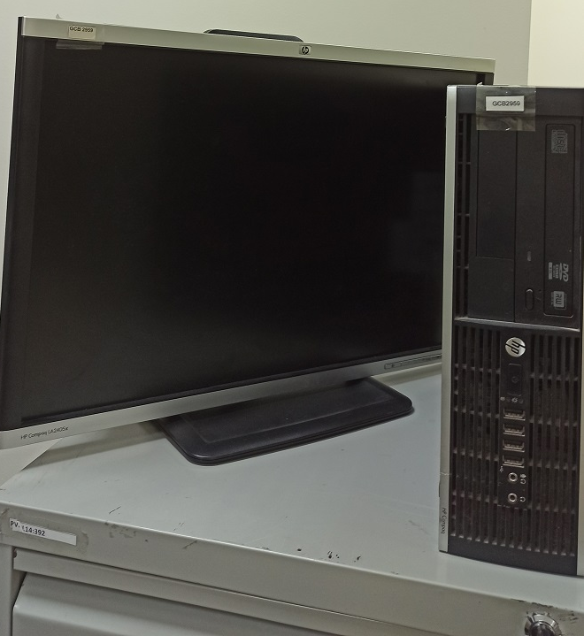
2 | Ноутбук HP ProBook 450 G1 | 1 | 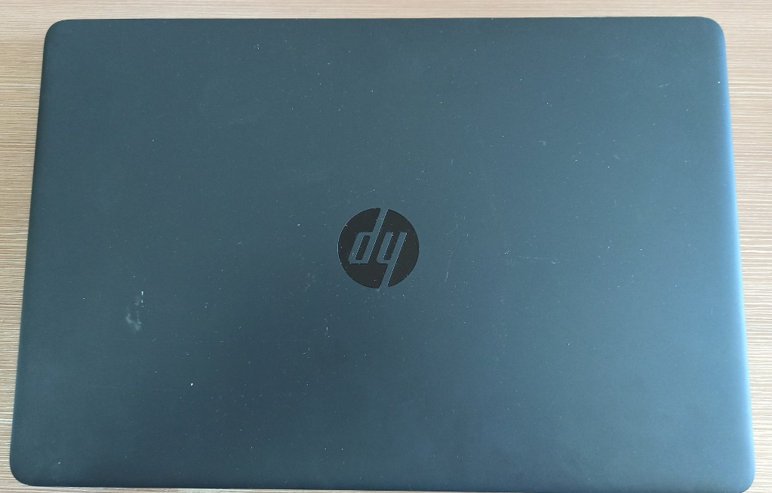
3 | МФУ устройство лазерное Canon | 1 | 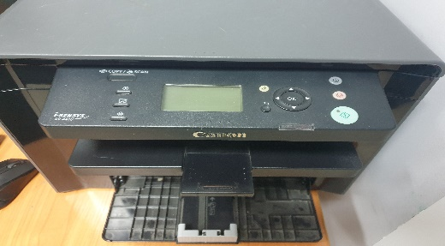

Контактное лицо по вопросам приобретения имущества Динара Жукина - тел.: 8(7182) 70 38 02, +7 775 893 36 44, e-mail: dinara.zhukina@fund.kz

№ п/п | Дата списания с баланса (решение Правления Фонда) | Наименование, характеристика | Инвентарный номер | Дата приобретения, выпуска, постройки, регистрации, разработки, переклассификации | Оценочная стоимость,
 | Решение Правления акционерного общества «Фонд развития предпринимательства «Даму» (Протокол № 31\2023 от «25» апреля 2023 года) | Компьютер HP Compag 6300+монитор CompagLA2405x | GCB0000000000002957 | 31.05.2013 | 6 296
 |  | Компьютер HP Compag 6300+монитор CompagLA2405x | GCB0000000000002959 | 31.05.2013 | 6 296
 |  | Компьютер HP Compag 6300+монитор CompagLA2405x | GCB0000000000002968 | 31.05.2013 | 6 296
 |  | Компьютер HP Compag 6300+монитор CompagLA2405x | GCB0000000000003086 | 31.05.2013 | 6 296
 | Решение Правления акционерного общества «Фонд развития предпринимательства «Даму» (Протокол № 129\2019 от «01» октября 2019 года) | МФУ устройство лазерное Canon | PVL14:146 | 08.09.2011 | 1 162
 | Решение Правления акционерного общества «Фонд развития предпринимательства «Даму» (Протокол № 29\2021 от «16» апреля 2021 года) | Ноутбук HP ProBook 450 G1 | GCB0000000000005116 | 15.10.2014 | 10 987
 | Итого |  |  |  | 37 333

